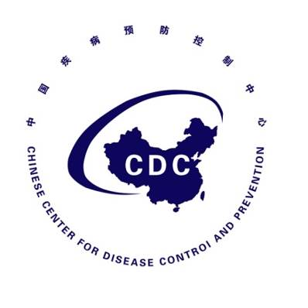

埃博拉出血热防控疫情周报
Weekly Report of Ebola Virus Disease
（第2期）

中国疾病预防控制中心卫生应急中心
2014年10月27日

埃博拉出血热防控疫情周报
（第2期）
重点提示：
- 西非三国疫情仍在持续广泛传播，三国人口密集的首都及其周边地区仍是当前疫情的重点地区，几内亚新增2个新发疫区。
- 西非三国疫情再次向外播散：10月23日马里报告首例自几内亚输入的埃博拉确诊病例；10月24日美国纽约新确诊1例自几内亚输入的医务人员感染病例。
- WHO宣布塞内加尔和尼日利亚埃博拉疫情已分别于10月17日、10月19日得到控制；中国疾控中心发文将尼日利亚从疫区名单去除（塞内加尔不在前期我国疫区名单中）。10月21日西班牙护士病例已经痊愈。
- 截至10月25日，有输入性病例的国家（尼日利亚、塞内加尔、美国、马里）均在疫区人员入境后监测发现，无一例在入境口岸筛查检出。提示国内埃博拉出血热的监测需更加重视疫区来华（归国）人员入境后的健康监测。
- 10月22日，WHO召开埃博拉应急委员会第三次会议，一致认为目前西非的埃博拉疫情继续构成国际关注的突发公共卫生事件；西非三国加强出境筛查仍是降低疫情输出的至关重要措施，而其他国家开展入境筛查成本效益低；重申不建议各国对西非三国的全面施行禁止旅行和贸易措施。
- WHO认为西非三国现有医疗卫生资源仍严重不足：埃博拉床位数仅为需求的25%，安全丧葬队伍仅占需求的38%，实验室数为12个（实验室总需求数为28个），需2万名接触者追踪工作人员。各国虽继续加大对西非三国援助，但和疫情发展速度相比，援助仍显慢、少、迟。
- WHO通报埃博拉疫苗将于12月份在西非的重点人群开始试验性使用，明年疫苗产能可达数百万剂次。
- 西非三国加快埃博拉出血热恢复期患者血清提取和治疗的应用。法国研发15分钟埃博拉病毒的快速诊断试剂。
- 10月25日美国CDC发布公众宣传材料指出埃博拉病毒存在飞沫传播。

- 疫情进展
- 西非三国埃博拉出血热总体疫情仍持续广泛传播，人口密度较高的首都及其周边地区仍是各国疫情的重点地区，几内亚出现2个新发疫区，防控资源依然匮乏。
      - 截至10月23日，西非三国累计报告埃博拉出血热病例10114例，死亡4912例。其中，塞拉利昂共报告3896例，死亡1281例；利比里亚4665例，死亡2705例；几内亚1553例，死亡926例。
      - WHO认为西非三国仍然存在病例漏报问题，尤其是利比里亚的首都 Monrovia最为严重。10月13日～19日，利比里亚报告病例数（444例）为近4周以来最高水平，疫情仍为西非三国最严重的国家；塞拉利昂报告病例数（325例）较前两周有所下降，但仍高于8-9月疫情水平；几内亚报告总病例数超过150例（近6周平均每周报告病例100例），疫情明显上升。
      - 塞拉利昂全境均有确诊病例报告。利比里亚除了1个地区外（Grand Gedeh）其他地区均有确诊或临床诊断病例报告。几内亚新增两个疫区Kankan、Faranah，目前全国68%（21/31）的地区有病例报告；Kankan位于该国东部边境区，紧邻科特迪瓦和马里，Faranah位于该国中部，其西南部与塞拉利昂的新增疫区Koinadugu接壤。
      - 三国首都及周边地区的疫情仍然严重，除塞拉利昂的首都Freetown的报告病例数较上周下降外，其他两国首都报告病例数均呈持续上升态势，发病数分别占各自全国病例数的40%～50%。
      - 西非三国当前医疗卫生资源依然匮乏。截至10月19日，几内亚、利比里亚和塞拉利昂现有床位数分别为160、620和346张，分别占三国需求的61%、23%和29%；开展埃博拉检测的实验室共12个，WHO估计西非三国需要28个实验室；安全丧葬队伍130支，仅占需求的38%；需2万名接触者追踪工作人员（除了临床床位数外，WHO未提供各国其他防控资源具体需求数据）。
      - 医务人员感染数量继续下降。10月13日～19日，西非三国新增医务人员感染16例，平均每日新增2例（上期疫情更新时平均每天新增5例）。（详见附表1，附图1～5）
- 马里首次报告1例输入性埃博拉确诊病例，美国新增1例输入性医务人员感染病例。提示西非三国疫情持续高发，向外输出疫情风险日益加大。

1.马里病例，2岁女童，来自几内亚Kissidougou，22日入住马里的Fousseyni Daou Kayes医院，23日确诊，24日死亡。患儿参加过母亲（有埃博拉出血热症状）的葬礼后，10月19日随祖母通过公共交通先后途经Keweni、Kankan、Sigouri和Kouremale 四个城市后到达马里首都 Bamako。患儿在离开几内亚时已经出现鼻出血症状，初步调查确定43名接触者，包括10名医护人员。

2.美国病例，33岁，男，无国界医生组织的工作人员，曾在几内亚治疗埃博拉出血热病人。10月12日结束几内亚的医疗任务，10月17日回到美国，10月23日出现埃博拉疑似症状，10月24日隔离治疗。

（三）10月20日，尼日利亚已经连续42天无新增埃博拉病例，当地埃博拉疫情终止。10月21日，西班牙的埃博拉病例第二次病毒检测阴性。

（四）截至10月25日，有输入性病例的国家（尼日利亚、塞内加尔、美国、马里）均在疫区人员入境后监测发现，无一例在入境口岸筛查检出。提示国内埃博拉出血热的监测需更加重视疫区来华（归国）人员入境后的健康监测。
- 防控工作
- 国际机构防控策略

联合国持续推进“60/70/70”的埃博拉应对计划，即60天内（截至12月1日）西非三国，70%死者得到安全丧葬和70%疑似病例得到隔离治疗。
- 西非三国防控工作

根据塞内加尔和尼日利亚的成功防控经验，WHO建议西非三国重点加强接触者追踪和病例发现能力，增加安全丧葬管理队伍。为了减少家庭内传播，在埃博拉治疗中心（ETU）不能满足需要的情况下，塞拉利昂和利比里亚政府试行埃博拉社区护理单元（ECU）/社区护理中心（CCC）。
1.塞拉利昂：塞拉利昂教育部通过40个广播站每天对7740个学校的学生进行埃博拉健康教育。

2.利比里亚：近期，在联合国儿童基金会的支持下，覆盖利比里亚全部15个区的50个电台，播放埃博拉出血热的预防和自我保护知识，拥有听众已达到150万以上。其中两个广播节目主要播出来自于幸存者和他们的家人感言，以达到社区内逐渐接受幸存者的目的。另，利比里亚对11400名公立和私立学校的老师和管理者进行宣教。

3.几内亚：推出了名为“通过加强社会动员和接触者监测抗击疫情”的联合计划。

（三）西非以外国家防控工作

10月22日，WHO召开埃博拉委员会第三次会议，委员会一致认为目前西非的埃博拉疫情继续构成国际关注的突发公共卫生事件；西非三国对处境旅客的筛查仍然是降低病例输出的至关重要的措施；会议重申不应对国际旅行和贸易施行全面禁止；WHO希望已开展入境筛查国家分享经验，但认为西非三国以外国家开展入境筛查效果有限，采取这项措施时需要慎重考虑优缺点。
美国CDC宣布，自10月27日开始对来自西非三国的旅客实行入境后的主动健康监测，持续21天。
在古巴哈瓦那会上12个拉丁美洲国家和加勒比海国家一致同意实施旅行限制以阻止埃博拉蔓延。
- 国际援助

（一）西非三国防控力量现况
根据WHO公布信息，三国临床床位仍有较大缺口，特别是塞拉利昂和利比里亚所需埃博拉临床治疗床位数和医疗专业人员缺口较大；三国实验室共12个实验室，数量上也仅为WHO预估需求（28个）的43%（表1）；为达到联合国的60天防控目标，西非三国需要新增2万名密切接触者追踪人员和230支丧葬管理队伍。与上期更新相比，西非三国埃博拉出血热治疗床位数无增加；几内亚新增1个实验室。
表1 西非医疗和实验室力量配置情况
 | 利比里亚 | 塞拉利昂 | 几内亚
埃博拉临床治疗能力（WHO ,10月19日）
当地需求床位数 | 2690 | 1198 | 260
当地现有床位数 | 620 | 346 | 160
占需求比例(%) | 23% | 29% | 61%
实验室检测能力
当地已有埃博拉实验室（WHO，10月19日） | 5 | 4 | 3
最大检测能力 | 470 | 300 | 200
最近平均每天报告病例数 | 81 | 59 | 4

（二）各国援助概况
过去一周，联合国和各国加大了对西非援助的力度（附表2），新的援助主要为技术支持、物资、经费、医疗队伍等：古巴新增派83人的医护人员救援队伍已抵达几内亚与塞拉利昂；英国的150名皇家陆军医疗队已抵达塞拉利昂。
- 重要研究进展
（一）疫苗：10月24日，WHO发布最新埃博拉疫苗会议的主要内容：I期临床实验结果将于12月份公布，同时在疫区国家的效能试验也会开展；疫苗厂商承诺加速埃博拉疫苗研发，2015年产能将达数百万剂次；疫苗临床试验已经在美国、英国和马里开展，将在加蓬、德国、肯尼亚和瑞典开展安全性、剂次和效能试验。
（二）药物：WHO称目前在疫区国家已经开展使用若干种特异性药物治疗试验，尤其提到法国政府拟在几内亚进行法匹拉韦（Favipiravir，日本研发的RNA聚合酶抑制剂）试验性治疗。
（三）恢复期患者血清：西非三国正在建设提取恢复期患者抗体血清的机构，利比里亚下周将有1家专门血清提取机构开始运作。9月初，WHO发表声明，埃博拉出血热特异性治疗首选恢复期患者全血或血清，目前至少已知3例存活病例使用过恢复期患者血清治疗（美国2例医护人员、西班牙1例护士）；1995年刚果民主共和国暴发疫情中，8例使用过恢复期血清治疗的患者中7例存活。
（四）检测试剂：法国称已经研发15分钟内检测是否感染埃博拉病毒的设备（类似早孕试纸），可能十月底在疫区国家进行临床试验。
（五）传播方式：10月25日，美国CDC发布公众宣传材料《空气传播和飞沫传播的区别》指出埃博拉病毒存在飞沫传播，带有一定的科普性质。

附件：1.法国原子能委员会研发15分钟埃博拉病毒快速检测试剂条
2.关于美国CDC《空气传播和飞沫传播的区别》的解读

附件1:
法国原子能委员会研发15分钟埃博拉病毒快速检测试剂条
10月21日法国原子能委员会称,该机构开发出一种可快速检测埃博拉病毒的试剂条,并通过法国梅里埃P4实验室的技术检验,证明对目前西非地区的埃博拉病毒检测有效。
这种被命名为“Ebola eZYSCREEN”的试剂，利用单克隆抗体检测血液、血清或尿液中的埃博拉病毒（扎伊尔型），在外形和操作方法上与市面上的早孕试纸（棒）类似。只需一滴血液、血清或尿液置于检验槽内,结果便会于15分钟内显现：若观察窗内出现两条横杠，表示埃博拉病毒阳性；若只有一条横杠，表明结果呈阴性。
该快速检测仪器将于10月底在疫区国家开展测试。
另外，美英两家公司也正在研究埃博拉病毒的快速诊断设备：英国的Primerdesign和美国的Corgenix医疗公司。
我中心实验室专家认为快诊试剂具有以下几方面的优点：1.简便快捷，适合现场和偏远地区使用；2.不需要其他特别的设备；3.价格低廉，只需RT-PCR检测费用的1/3～1/2。
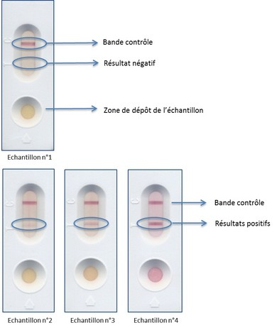
参考资料：
- http://www.cea.fr/le-cea/actualites/test-ebola-142807
- http://www.cidrap.umn.edu/news-perspective/2014/10/mali-reports-its-first-ebola-case
- http://mil.news.sina.com.cn/2014-10-24/0439807184.html
附件2：
关于美国CDC《空气传播和飞沫传播的区别》的解读
10月25日，美国CDC在一篇对公众宣传的材料《空气传播和飞沫传播的区别》中指出，埃博拉可以通过飞沫传播，与鼠疫的飞沫传播类似，解读如下。
- 美国CDC在前期新闻发布中已提到飞沫传播的可能性
10月1日和10与8日的美国CDC对外新闻宣传时提到，一定比例的埃博拉出血热病例存在咳嗽和打喷嚏症状，埃博拉病毒可能随着唾液和黏液形成的飞沫近距离（1米内）传到其他人的眼、鼻或口中，从而造成传播。
- 美国CDC关于埃博拉病毒传播方式的综述
10月中旬，美国CDC整理了埃博拉病毒在人与人之间传播方式的综述，提到：既往暴发疫情中，有些埃博拉出血热病例无明确的病例接触史，推测其可能是通过飞沫传播而感染的。如：1995年刚果民主共和国Kikwit地区暴发疫情中，316例病例中有12例（3.8%）未报告其与埃博拉出血热病例的直接接触暴露，不能排除经飞沫或接触污染物传播。
我中心将进一步关注埃博拉病毒是否存在飞沫传播的证据。我国现有埃博拉病毒个人防护指南中的相关规定能够达到飞沫传播的防护要求。
参考资料：
- http://www.cdc.gov/vhf/ebola/pdf/infections-spread-by-air-or-droplets.pdf
- http://www.cdc.gov/vhf/ebola/hcp/procedures-for-ppe.html
- http://www.cdc.gov/vhf/ebola/transmission/qas.html

附表1 西非埃博拉出血热报告病例统计表（改自WHO10月25日通报）
国家 | 本次更新截至日期 | 上次更新截至日期 | 总病例数(新增数) |  | 确诊病例数 |  | 死亡数 |  | 医务人员（与10月19日比） |  | 病死率
几内亚 | 10月21日 | 10月19日 | 1553 | (13) | 1312 | (23) | 926 | (22) | 80 | (2) | 60%
利比里亚 | 10月18日 | 10月18日 | 4665 | (0) | 965 | （0） | 2705 | (0) | 228** | (6) | 58%
塞拉利昂 | 10月22日 | 10月19日 | 3896 | (190) | 3389 | (166) | 1281 | (22) | 127 | (-2) | 33%
小计 |  |  | 10114 | (203) | 5666 | （189） | 4912 | (44) | 435 | (6) | 49%
尼日利亚 | 10月23日 | 9月5日（最后1例确诊） | 20 | (0) | 19 | (0) | 8 | (0) | 11 | (0) | 40%
塞内加尔 | 10月23日 | 8月28日（最后1例确诊） | 1 | (0) | 1 | (0) | 0 | (0) | 0 | (0) | 0%
美国 | 10月23日 | 10月19日 | 4 | (1) | 4 | (1) | 1 | (0) | 3 | (1) | 25%
西班牙 | 10月23日 | 10月19日 | 1 | (0) | 1 | (0) | 0 | (0) | 1 | (0) | 0%
马里 | 10月23日 |  | 1 | (1) | 1 | (1) | 1 | (1) | 0 |  | 100%
小计 |  |  | 27 | (2) | 26 | (2) | 10 | (1) | 15 | (1) | 37%
合计 |  |  | 10141 | (205) | 5692 | (191) | 4922 | (45) | 450 | (7) | 49%
*括号数字表明本次更新与上次更新相比增加或减少的病例数或死亡数。
**本次更新截止日期为10月23日。

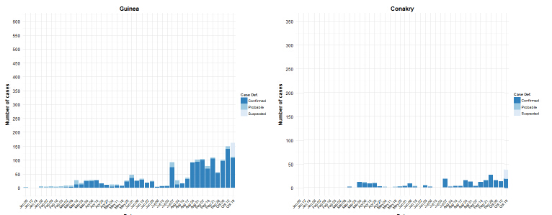

附图1 2014年几内亚和科纳克里埃博拉疫情报告周分布（WHO）
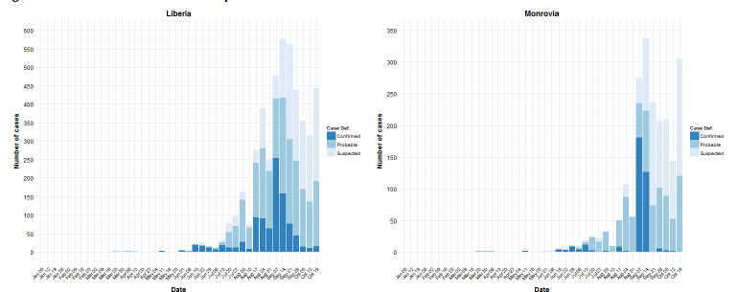
附图2 2014年利比里亚和蒙罗维亚埃博拉疫情报告周分布（WHO）
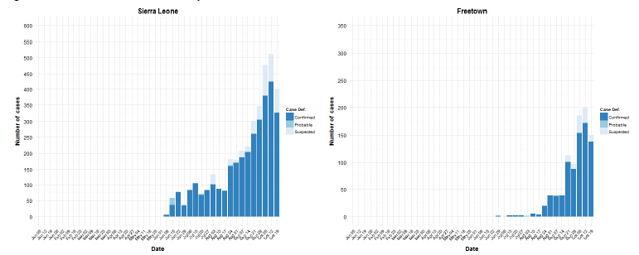
附图3 2014年塞拉利昂和弗里敦埃博拉疫情报告周分布（WHO）

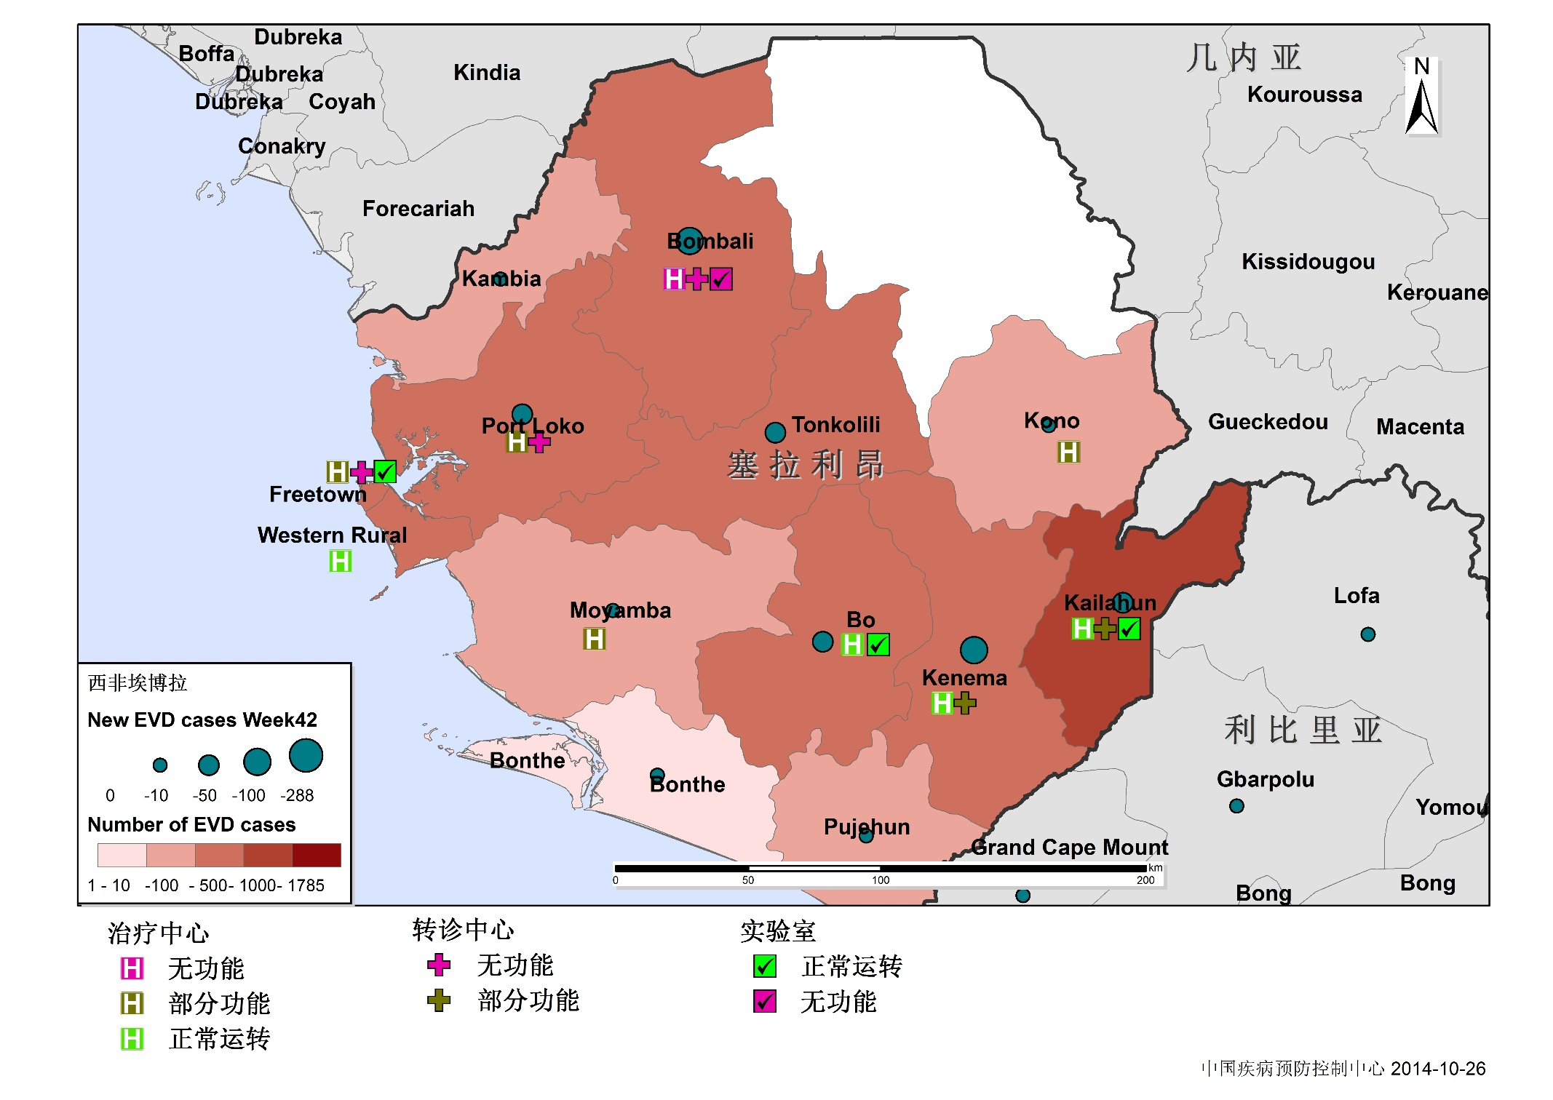
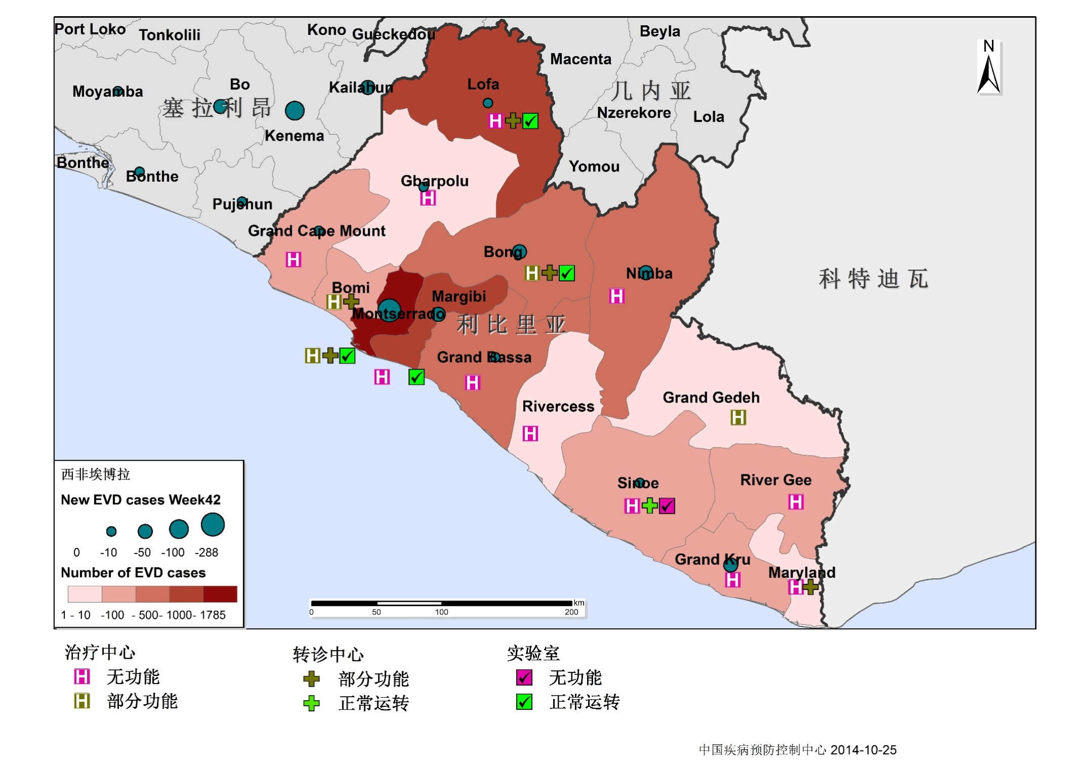
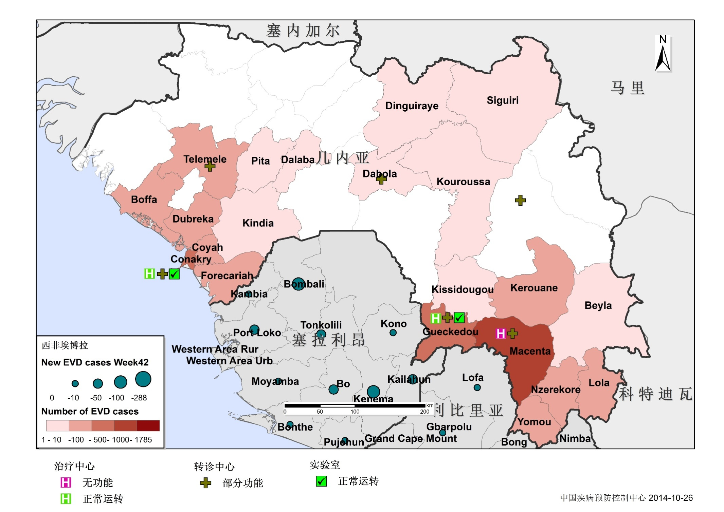
附表2全球援助西非埃博拉疫情概况（截至2014年10月24日）
国家 | 已经实施 | 计划实施
美国 | - 有150余名医务人员在西非三国工作  - 已经有300余名军事人员在西非  - 在西非援建5个实验室 | - 在利比里亚建立一个军事指挥中心，支持当地的行动，类似海地地震的做法；  - 建立一个空中桥梁，用于往西非快速运送公共卫生人员和医疗物资；在塞内加尔建立一个中转区，协助在前方更快分派人员和物资；  - 建立一个新的培训基地，培训数千公共卫生人员，以更有效、更安全地投入更多的病例救治工作；  - 再建一个1000张床位的治疗中心，并设立病例隔离区域；  - 将提供一辆移动三级实验室，计  划在利比里亚首都建立一个有25张床位的野战医院用于救治医务人员。  - 承诺1.42亿美元用于构建埃博拉救治中心，5百万美元补偿在利比里亚前线抗击埃博拉的流行病卫生人员  - 计划帮助建设17个有100张位的应急治疗中心（ETCs）
欧盟 | - 9月5日，宣布向西非疫情国提  供1.4亿欧元，长期向WHO派遣专家技术支援；  - 向几内亚、尼日利亚等国紧急部  署移动实验室； | - 支持疫苗和药品研发  - 将向西非增加3千万欧元的经费资助
加拿大 | - 已派遣实验室  - 捐助塞拉利昂1000张床位 | - 将为塞拉利昂援建1000张床位，  预期可以满足当地临床床位数的需要  援助将增加至5300万美元  提供800份试验性疫苗
俄罗斯 |  | - 派出一支8人专家组，配备先进  的医疗设备和一个移动实验室
英国 | - 已派遣数十名军事设计和工程人员抵达塞拉利昂援建医疗设施  - 150名皇家陆军医疗队已抵达塞拉利昂  - 10月20日第六次援助塞拉利昂价值近140万美元的医疗设备（血库、离心机和防护装备），以满足正在建设中的92张床位的需求  - 资助塞拉利昂32辆车辆用来运送人员、药品和设备 | - 承诺援建塞拉利昂700张床位  - 派遣750名军事人员
古巴 | - 10月2日，165人医疗队已经抵达塞拉利昂，其中62名医务人员、103名护士  - 古巴83人的医护人员救援队伍已经抵达几内亚与塞拉利昂
意大利 |  | - 将向利比里亚援助一个移动实验  室，给予药品和食品援助
埃及 |  | - 将向利比里亚提供4.2万美元物  资和实验室设备
肯尼亚 |  | - 将提供100万美元援助
马来西亚 |  | - 计划向疫情发生过捐赠2000万  余只橡胶防护手套
日本 | - 提供数千万美元的医疗物资
德国 | - 向利比里亚提供5万双手套  - 派出飞机参与联合国人道主义救援物资和设备的运送 | - 将对西非援助增加6倍，资金总额为1.27亿美元
法国 |  | - 再援建几内亚50张床位  - 帮助几内亚加强在科纳克里登机的航班检查
韩国 |  | - 11初将派出一支医学专家团队援助利比里亚和塞拉利昂，并承诺提供500万美元的援助
东非社会 |  | - 将派出600名卫生人员（41名医生）赴西非
布隆迪 |  | - 将派出一支医疗队援助西非
埃塞俄比亚 | - 10月16日，派出21人的医疗队支持塞拉利昂
比尔盖茨基金会 |  | - 向西非三国部署3个移动实验室
挪威 |  | - 援助将增加至4980万美元
瑞典 |  | - 援助将增加至3300万美元

